Infohabitar, Ano XVII, n.º 798

Problemas e potencialidades da sala-comum doméstica – infohabitar # 798
António Baptista Coelho
(texto e fotografias)

Artigo integrado na série editorial da Infohabitar “Habitar e viver melhor”

Resumo

Neste artigo, dedicado à temática global da sala-comum doméstica e a uma reflexão específica sobre os seus mais correntes e/ou mais importantes problemas e potencialidades, faz-se, de início, um enquadramento global sobre a respetiva caraterização global e problemática funcional, espacial e ambiental, seguindo-se uma reflexão sequencial sobre as seguintes matérias específicas: problemas considerados correntes na estruturação e vivência da sala-comum; questões dimensionais e de outro tipo que aí são habitualmente levantadas; novidades, dúvidas, potencialidades e tendências que marcam o desenvolvimento da sala-comum doméstica; e, finalmente, algumas notas sobre a sua pormenorização.

1. Breve enquadramento sobre a caraterização global e sobre a problemática funcional, espacial e ambiental da sala-comum
Tal como se abordou atrás a sala-comum pode e deve ser um sítio da habitação expressivamente estimulante do seu uso, e indiretamente do uso de toda a habitação, ultrapassando, claramente os seus “marcos” funcionais, seja em termos espaciais e funcionais de suporte e incentivo a um muito amplo leque de atividades, seja em termos ambientais e de verdadeiro “cenário” doméstico caraterizador e muito apropriável pelos seus habitantes.
Acabou, então, de se referir que a sala-comum e, eventualmente, outros espaços da habitação ligados ao estar, ao lazer, ao convívio e a atividades diversificadas, acabam por ser elementos caraterizadores da globalidade das respetivas soluções domésticas, ganhando, assim, uma importância muito especial na respetiva conceção global e pormenorizada. De certa forma podemos afirmar que o “novelo” dos espaços mais sociais da habitação, que se concentram, em boa parte, na sala-comum e na cozinha convivial tradicional, acabam por se poder constituir como que no coração funcional e caraterizador da habitação, o seu motor vital e o sítio privilegiado do seu carisma e identidade; e neste sentido é interessante ter em conta que em algumas excelentes soluções a sala-comum é mesmo o elemento “central” e distribuidor da vida da habitação, perdendo-se algum sentido hierárquico e de gradação de privacidades, mas ganhando-se em caráter e em força de vida doméstica.
Sendo assim podemos considerar que se a sala-comum e outros espaços com ela relacionados apresentam problemas espaciais, funcionais e ambientais significativos, acaba por ser toda a respetiva habitação a sofrê-los e a ser com eles identificada.
E consequentemente, uma sala espacialmente exígua, ou uma sala muito estreita, ou uma sala muito escura ou uma sala mal localizada ou uma sala mal ventilada, são atributos que acabam por ser generalizados à totalidade das respetivas habitações, o que releva a importância que devemos atribuir à conceção da sala-comum.
E não tenhamos dúvidas de que uma sala-comum com elevada qualidade espacial, funcional e ambiental, mesmo que não seja especialmente espaçosa, acaba por atribuir à respetiva habitação uma qualidade global que, por vezes, faz reduzir a importância de outros seus aspetos menos qualificados, como, por exemplo, um ou mais quartos significativamente mínimos e um espaço de cozinha pouco desafogado e integrado na referida sala-comum, desde que muito bem pormenorizado nos seus subespaços e no seu relacionamento com a zona de refeições.
Nos últimos anos algumas inovações trouxeram especiais tensões à conceção da sala-comum, que continuou regrada por áreas e dimensões muito datadas: pensamos, entre outros aspetos ligados a novas formas de habitar, na integração de grandes aparelhos e écrans de TV, por vezes panorâmicos, e na proliferação de computadores pessoais e tablets; elementos estes que podem revolucionar a estruturação da “tradicional” sala-comum desenvolvida numa área razoavelmente ilimitada e distribuída por zona de refeições e zona de estar, pois uma TV panorâmica, se couber numa dada sala apenas razoavelmente espaçosa, tende a marcá-la e a prejudicar boa parte das restantes atividades, enquanto a proliferação das tecnologias de informação e comunicação pessoais (computadores, tablets e celulares) acabam por exigir mais espaço interpessoal para poderem coexistir numa mesma sala-comum (ex., lugares sentados mais espaçosos e/ou mais separados e mais lugares sentados).
Como tudo isto se harmoniza com áreas razoavelmente próximas de mínimos e com dimensões próximas de mínimos? É claramente difícil, para não dizer impossível, ficando, frequentemente, os respetivos compartimentos cheios de mobília e equipamentos e quase sem espaços para os habitantes.
Possíveis respostas para tais problemas talvez se encontrem na revisão de algumas das áreas máximas para habitação de interesse social, designadamente, associadas a espaços sem equipamentos e instalações (portanto, construtivamente menos dispendiosos), como é o caso da sala-comum, e privilegiando-se esta sala relativamente aos espaços de quarto, mas também a resposta terá de passar, obrigatoriamente, por excelentes condições de conforto ambiental nesses espaços mais sociais (ex., luz natural, controlo da insolação, isolamento acústico, boas vistas, etc.), que, de algum modo, acabam por reduzir os efeitos negativos da menor espaciosidade; e, naturalmente, tudo isto obriga a excelentes projetos de Arquitetura, que acabam por conseguir fazer pequenas “maravilhas” de diversidade funcional e de capacidade de apropriação em espaços razoavelmente bastante contidos.

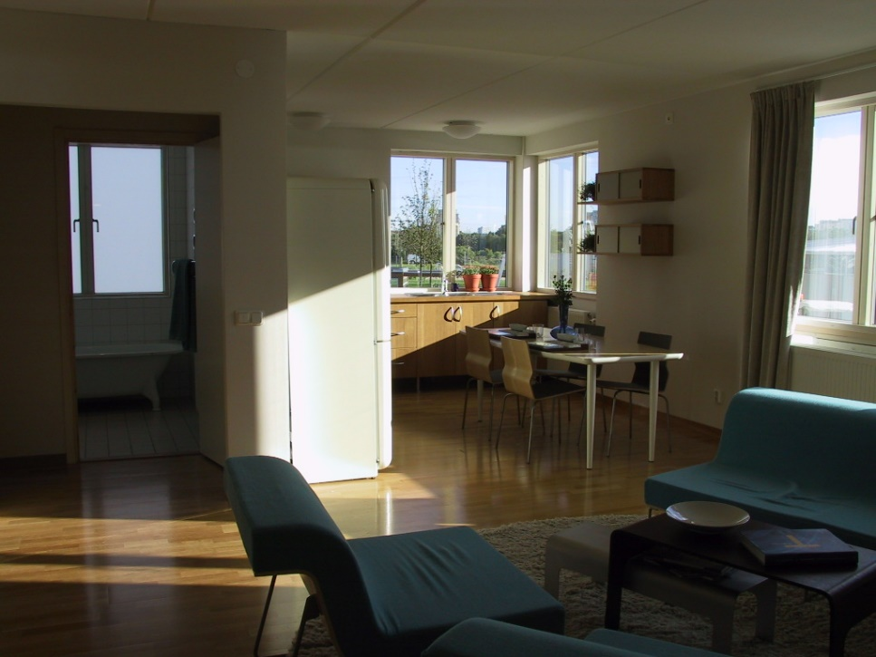

Fig. 01: Sala espacialmente estimulante em termos de subespaços e relações com outras zonas domésticas de uma habitação do conjunto urbano "Bo01 City of Tomorrow", desenvolvido no âmbito da exposição que teve lugar em Malmö em 2001 (ver nota final) - H 21 24, Arquitetura: Mario Campi, Arne Jönsson, Jan Telving.

2. Sala-comum: problemas correntes
Tal como se apontou acima, de forma sintética, os mais frequentes problemas nas zonas de estar ligam-se com a exiguidade espacial, seja global, seja por existência de dimensões muito reduzidas, levando à dificuldade de instalação e de vivência de diversas atividades (por exemplo, refeições, estar, ler, ver TV, trabalhar).
Estes problemas podem originar que a sala-comum acabe por se reduzir a uma zona de estar, ou a uma zona de refeições ou, frequentemente, a uma zona muito pouco útil porque atravancada por muito mobiliário.
Uma solução eficaz para este problema pode ser dada pela contiguidade entre a sala-comum e um quarto, condição esta que proporciona a eventual criação ou vivência episódica de uma sala maior, designadamente, através de uma compartimentação versátil.
Os problemas são mais frequentes em habitações com maior número de habitantes porque as soluções habitacionais tendem a não se caracterizar por uma relação adequada entre mais quartos e um suplemento de área significativo na sala-comum e na cozinha.
Os referidos problemas de exiguidade espacial na sala de estar ou comum decorrem, quer de possíveis condições de reduzido desafogo espacial, quer pelo uso de mobiliário excessivamente dimensionado, não tendo as pessoas, habitualmente, a noção do espaço necessário para a respetiva instalação e para que possa ser usado de uma forma agradável; sendo este um problema genérico mas que afeta especialmente salas e zonas de refeições, que são os espaços mais divulgados nos meios de comunicação e onde a maioria das pessoas tenta investir de uma forma expressiva.

3. Sala-comum: questões habitualmente levantadas (dimensionais e outras)
As questões levantadas no desenvolvimento e na vivência dos espaços associados à sala-comum são de ordem mais geral ou de maior pormenor.
Em termos mais gerais é possível refletir sobre a eventual inexistência de uma sala-comum “corrente”, que poderá ser substituída por um espaço amplo de estar, refeições e cozinha, caracterizado por uma forte fusão entre estas funções, embora, conforme a opção de projeto, possa haver uma dominância formal de alguma(s) delas.
Ainda globalmente a sala-comum pode ser substituída por um compartimento multifuncional do tipo "grande quarto", que os habitantes poderão usar na medida das suas necessidades e desejos, devendo, neste caso, haver uma ampla cozinha convivial.
Em termos mais particularizados destaca-se a frequente dificuldade de instalar um adequado espaço de estar, com sofás e mesas de apoio, bem como a também frequente dificuldade de articular este espaço com as necessidades funcionais colocadas pelo uso da TV, situação esta ainda tornada mais complexa, quer pelo crescimento dimensional dos monitores de TV, quer pela sua articulação com outros elementos eventualmente protagonistas numa sala-comum, como é o caso de uma lareira ou de um outro dispositivo com idênticas funções e conotações simbólicas de centralidade e de reunião.
Um razoável remédio para tais questões estará essencialmente na aplicação de dimensões relativamente desafogadas, capazes de aceitarem diversas configurações de conjuntos de mobiliário e de equipamento.
E haverá ainda que considerar a integração de um local para instalação de uma aparelhagem de som e, por exemplo, de apoio ao estudo e ao trabalho profissional em casa, funções estas que poderão ser eventualmente integradas, numa zona reduzida, considerando-se a atual miniaturização das referidas aparelhagens e a constatação de que o ouvir música e o trabalhar são funções que provavelmente terão de acontecer em alternativa ao ver/ouvir TV, designadamente, quando as condições de espaciosidade da sala-comum não permitirem uma maior convivência de atividades através da distância entre as mesmas; isto se não se optar por soluções “paliativas” como, por exemplo, o uso de auscultadores.
Mas, de qualquer forma, nesta problemática considera-se que a previsão de uma espaciosidade razoavelmente suplementar, capaz de proporcionar essencialmente mais espaço interpessoal, portanto um pouco mais de distanciamento entre os utentes da sala-comum, assim como o uso de lugares sentados mais espaços (o que acaba por ajudar a produzir o mesmo efeito), será uma medida a privilegiar e que terá influências diretas na previsão de dimensões mínimas mais folgadas e versáteis em termos da respetiva ocupação por mobiliário.
Finalmente, há que sublinhar que a sala-comum deve ser, mais do que um espaço de convívio e atividade doméstica diversificada, um espaço de receção de amigos e eventualmente de outras pessoas relativamente às quais se possa até fazer alguma cerimónia, e um espaço de suporte de atividades culturais e de aprofundamento do mundo pessoal de cada habitante, por exemplo, através da criação de boas condições para a leitura, para a audição de música e para a prática de passatempos diversos, que podem ir dos jogos de vídeo aos jogos de cartas.
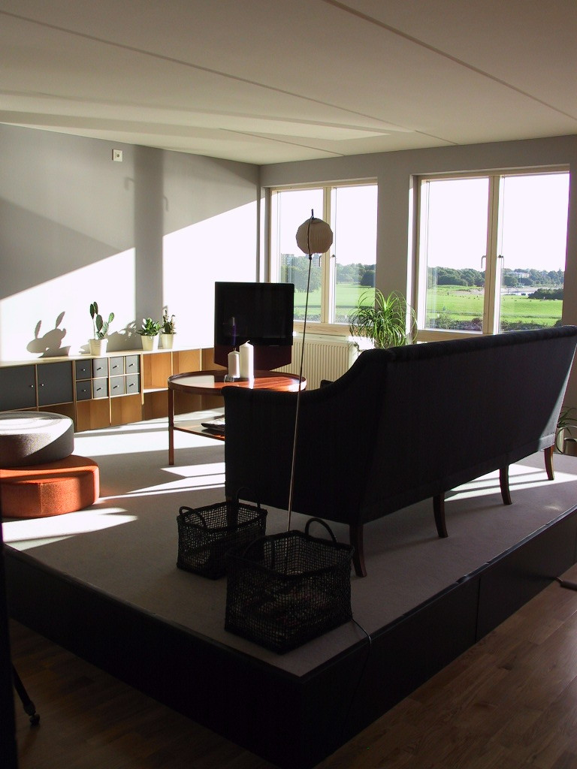
Fig. 02: Sala espacial e funcionalmente inovadora de uma habitação do conjunto urbano "Bo01 City of Tomorrow", desenvolvido no âmbito da exposição que teve lugar em Malmö em 2001 (ver nota final) - H 21 24, Arquitetura: Mario Campi, Arne Jönsson, Jan Telving.

4. Sala-comum: novidades, dúvidas, potencialidades e tendências (ex., trabalho em casa; idosos, etc.)
Tudo o que atrás se referiu leva à consideração da sala-comum como um espaço doméstico que deve ser concebido com um elevado grau de exigência, e considerando uma expressiva adaptabilidade, aspetos estes que nada têm a ver com o tipo de atenção estereotipada que leva a produzir salas-comuns que suportam, e mal, apenas uma exígua zona de estar e uma reduzida zona de refeições ditas formais.
E não se imagine que o que não se pode fazer na sala-comum se fará nos quartos, não só porque é fundamental oferecer condições para estar em grupo, “em companhia”, desempenhando as mesmas ou diversas atividades, mas também porque em condições de reduzida espaciosidade os quartos sofrem sempre bastante.
De forma mais geral podemos considerar que as tendências de uso e apropriação em salas-comuns domésticas parecem privilegiar uma crescente multifuncionalidade, mas harmonizada com uma afirmada caracterização formal e simbólica deste espaço como verdadeira “montra” familiar e pessoal, mas uma “montra” que tem de ser bem viva e usável. E se na casa viver apenas uma única pessoa, então a sala acaba por ser um seu cartão de identidade.
O estar doméstico constitui, hoje em dia, provavelmente, em conjunto com o “cenário” espacial, funcional e ambiental da cozinha, um par de aspetos domésticos profundamente valorizados pela sociedade; e considerando esta perspetiva tanto se definem condições de caracterização destes espaços como verdadeiras "montras" para visitas, e pouco úteis no dia-a-dia, como estes espaços terão de ser intensamente usados como verdadeiros núcleos do habitar diário.
Para o espaço de estar e considerando estas possibilidades e também a grande diversidade e a potencial simultaneidade dos usos aí frequentes, a principal “receita” parece ser espaço suficiente, dimensões adaptáveis e uma estratégica separação, mas muito cuidada e sensível, do resto da habitação de forma a que se reduzam os potencias conflitos por geração de ruídos e por falta de privacidade e de autonomização do uso da casa pelos seus diversos habitantes, isoladamente e em grupos, mas mantendo-se excelentes pontes espaciais e funcionais entre a zona mais social e a zona mais privada da habitação, no sentido de se permitirem até estratégicas fusões espaciais, que podem ser apenas fugazes, mas que podem proporcionar excelentes condições para pontuais convívios mais alargados, atribuindo-se, assim, à habitação uma outra escala de importância e um conteúdo funcional e social mais amplo e adequado.

5. Breves notas, julgadas a propósito, sobre a pormenorização da sala-comum
Trata-se, aqui, apenas de “algumas notas”, muito curtas, sobre a importância de uma adequada pormenorização dos espaços da sala-comum e dos restantes espaços domésticos a eles associados, sublinhando-se, aliás, tal como já foi apontado, que importa desenvolver-se um excelente projeto de pormenor, que alie: sentido de agradabilidade doméstico; capacidade de apropriação desses espaços e reforço do seu papel identitário; mas também grande capacidade funcional na aceitação de mobiliário e outros elementos de apropriação; e grande capacidade em termos de durabilidade a usos correntes e eventuais (ex., convívio mais alargado) e de facilidade de manutenção.
Como pormenorizar arquitetonicamente de modo a ampliar a capacidade de receção de variadas soluções de mobiliário e mesmo de opções de decoração? E tendo-se em conta, por um lado, o papel representativo e, por outro, o essencial papel multifuncional da sala-comum nos dias de hoje e, designadamente, em situações de habitação com controlo de custos? É algo que nos levará, naturalmente, longe, mas que, basicamente, depende de um bom projeto de arquitectura de interiores, provavelmente marcado por opções de estratégica, mas não excessiva neutralidade formal.
Notas:
(1) Sven Thiberg (Sven Thiberg, Ed., "Housing Research and Design in Sweden", p. 195) defende que uma sala basicamente com uma planta quadrada e dimensionada de acordo com uma dimensão base, mínima, de largura de cerca de 4.30/4.50m permite um arranjo flexível de zonas de estar, embora não permitindo a integração, no seu interior, de uma zona de refeições. Relativamente a este assunto e tal como referi num estudo anterior, é importante proporcionar uma grande variedade de possibilidades de integração na zona de estar de diversos tipos e grupos de elementos de mobiliário, porque diversos estudos têm já revelado uma forte discrepância entre os modelos de mobiliário previstos pelos projectistas e a realidade desenvolvida pelos ocupantes.

Notas editoriais ao artigo:
O presente artigo corresponde a uma edição muito ampliada e modificada do artigo que foi editado na Infohabitar, em 22/02/2015, com o n.º 521.

Nota importante sobre as imagens que ilustram o artigo:
As imagens que acompanham este artigo e que irão, também, acompanhar outros artigos desta mesma série editorial foram recolhidas pelo autor do artigo na visita que realizou à exposição habitacional "Bo01 City of Tomorrow", que teve lugar em Malmö em 2001.
Aproveita-se para lembrar o grande interesse desta exposição e para registar que a Bo01 foi organizada pelo “organismo de exposições habitacionais sueco” (Svensk Bostadsmässa), que integra o Conselho Nacional de Planeamento e Construção Habitacional (SABO), a Associação Sueca das Companhias Municipais de Habitação, a Associação Sueca das Autoridades Locais e quinze municípios suecos; salienta-se ainda que a Bo01 teve apoio financeiro da Comissão Europeia, designadamente, no que se refere ao desenvolvimento de soluções urbanas sustentáveis no campo da eficácia energética, bem como apoios técnicos por parte do da Administração Nacional Sueca da Energia e do Instituto de Ciência e Tecnologia de Lund.
A Bo01 foi o primeiro desenvolvimento/fase do novo bairro de Malmö, designado como Västra Hamnen (O Porto Oeste) uma das principais áreas urbanas de desenvolvimento da cidade no futuro.
Mais se refere que, sempre que seja possível, as imagens recolhidas pelo autor do artigo na Bo01 serão referidas aos respetivos projetistas dos edifícios visitados; no entanto, o elevado número de imagens de interiores domésticos então recolhidas dificulta a identificação dos respetivos projetistas de Arquitetura, não havendo informação adequada sobre os respetivos designers de equipamento (mobiliário) e eventuais projetistas de arquitetura de interiores; situação pela qual se apresentam as devidas desculpas aos respetivos projetistas e designers, tendo-se em conta, quer as frequentes ausências de referências - que serão, infelizmente, regra em relação aos referidos designers -, quer os eventuais lapsos ou ausência de referências aos respetivos projetistas de arquitetura.

Referências editoriais:

1.ª Edição: Infohabitar, Ano XVII, n.º 798, quarta-feira, novembro 17, 2021
Link para a 1.ª edição:
http://infohabitar.blogspot.com/2021/11/problemas-e-potencialidades-da-sala.html
Etiquetas/palavras chave: habitação, arquitectura, arrumação e sala , estar , inovação na sala de estar , reinventar a sala-comum , sala comum , sala-comum , salas de família

Infohabitar
Editor: António Baptista Coelho
Arquitecto – Escola Superior de Belas Artes de Lisboa –, doutor em Arquitectura – Faculdade de Arquitectura da Universidade do Porto –, Investigador Principal com Habilitação em Arquitectura e Urbanismo – Laboratório Nacional de Engenharia Civil.
abc.infohabitar@gmail.com, abc@lnec.pt
A Infohabitar é uma Revista do GHabitar Associação Portuguesa para a Promoção da Qualidade Habitacional Infohabitar – Associação atualmente com sede na Federação Nacional de Cooperativas de Habitação Económica (FENACHE) e anteriormente com sede no Núcleo de Arquitectura e Urbanismo do LNEC.
Apoio à Edição: José Baptista Coelho - Lisboa, Encarnação - Olivais Norte.

